

INFORME TÉCNICO DEL PROYECTO


Versión: 1.0.0
Fecha: 30/04/2023

Queda prohibido cualquier tipo de explotación y, en particular, la reproducción, distribución, comunicación pública y/o transformación, total o parcial, por cualquier medio, de este documento sin el previo consentimiento expreso y por escrito.

HOJA DE CONTROL

Empresa | Compusoft
Proyecto | Proyecto Conserout
Entregable | Informe Técnico Final
Autor | Movil Experience - Jeimy Chicaiza
Versión/Edición | 0100 | Fecha Versión | 30/04/2023
Aprobado por | Marco Caiza Cerón | Fecha Aprobación | 30/04/2023
 |  | Nº Total de Páginas | 14

REGISTRO DE CAMBIOS

Versión | Causa del Cambio | Responsable del Cambio | Fecha del Cambio
0100 | Versión inicial | Movil Experience - Compusoft | 30/04/2023

CONTROL DE DISTRIBUCIÓN

Nombre y Apellidos
Jeimy Chicaiza – Entrega Final de Sistema Conserout

ELABORACIÓN

Nombre y Apellidos
Jeimy Chicaiza – Movil Experience

1 INTRODUCCIÓN 4
1.1 Objeto 4
1.2 Alcance 4
2 SISTEMA CONSEROUT 5
2.1 Definición 5
2.2 Niveles de gestión 5
2.3 Etapas del proyecto 6
3 DESARROLLO DEL SISTEMAS 7
3.1 Nivel de mantenimiento 7
3.2 Nivel de operación 7
3.3 Nivel de servicios 8
3.4 Reportes 9
4 CONFIGURACIÓN SERVIDOR 10
4.1 Paquetes del servidor 10
4.2 Datos de ingreso al servidor 10
4.3 Ubicación del sistema 10
4.4 Acceso al sistema 10
5 CONFIGURACIÓN DE RESPALDOS 12
5.1 Proceso de respaldos 12
5.2 Información de respaldos 12
6 INSTANCIA PARA DEMOSTRACIÓN 13
6.1 Acceso al sistema de pruebas 13
6.2 Usuarios del sistema de pruebas 13
7 RESUMEN DE RESULTADOS 14

INTRODUCCIÓN

Objeto

En este documento recoge la información técnica del desarrollo del SISTEMA CONSEROUT. La descripción de cada módulo en base al CONTRATO DE DESARROLLO DE SOFTWARE ENTRE COMPUSOFT Y MOVIL EXPERIENCE con fecha 18 de octubre de 2022.

Alcance

El presente documento contempla la redacción de los módulos desarrollados de la aplicación CONSEROUT; así como las definiciones y funcionalidades de estos. El objeto del contrato es el desarrollo de un Sistema de Control de Servicio Outsourcing (CONSEROUT) que integre todas las actividades relacionadas la gestión de clientes, equipos, servicios y eventos para facilitar la correcta administración de los recursos técnicos y administrativos.
Como alcance al contrato se establece en el mes de noviembre la inclusión del módulo financiero.

SISTEMA CONSEROUT

Definición

CONSEROUT es una aplicación web que se organiza mediante tres niveles de gestión y dos niveles de apoyo; que esta integrado por 33 procesos macros ligados al control de clientes, equipos, contratos, tarifas, técnicos y consumibles; junto con 16 reportes.

Niveles de gestión
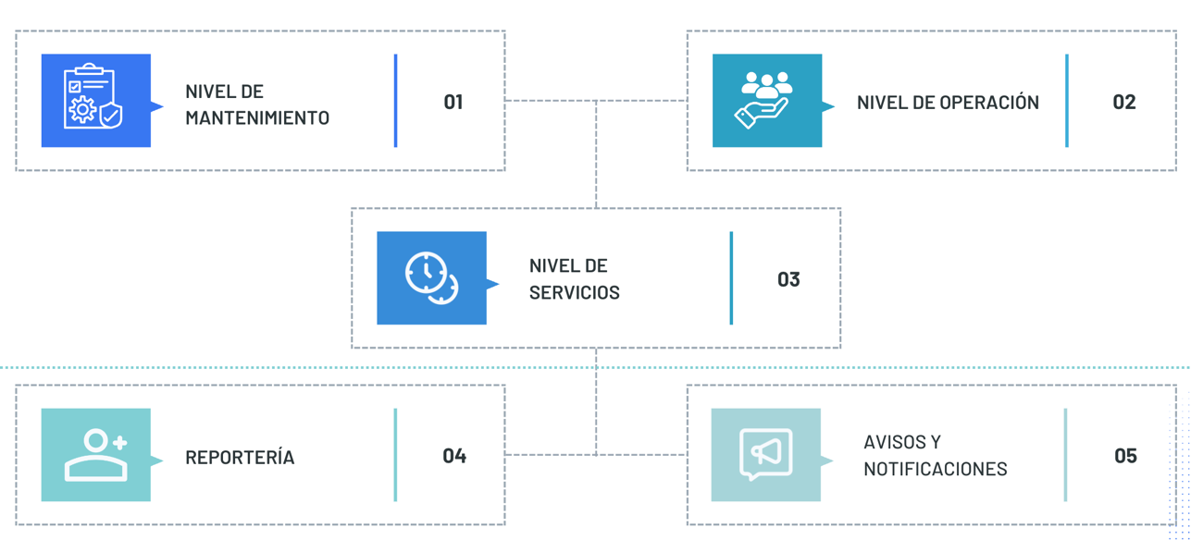

Nivel de mantenimiento corresponde a la administración, edición y eliminación de los datos base para el sistema. Los datos base son aquellas definiciones que la empresa utiliza para la gestión de su core de negocio.
Nivel de operación corresponde a la gestión de la información que relaciona el cliente con los procesos y productos de la empresa.
Nivel de servicios, como el nombre lo indica, corresponde al registro de los servicios que la empresa brinda al cliente.
Reportería se refiere a los documentos que es posible descargarse para toma de desiciones.
Avisos y notificaciones son los medios de comunicación entre los diferentes perfiles de gestión interna del sistema.

Etapas del proyecto
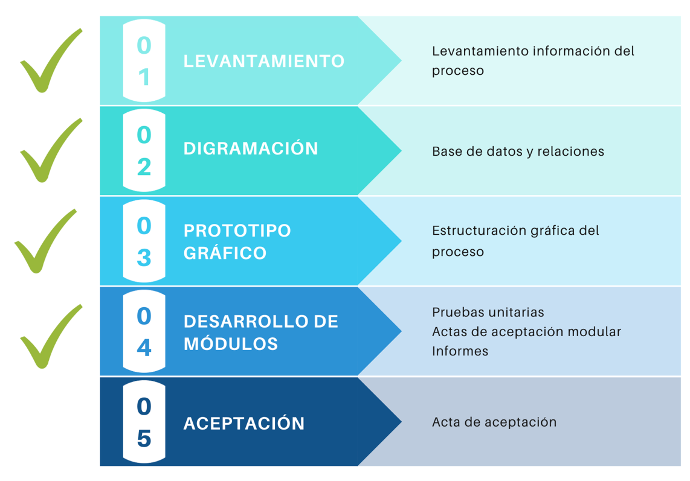

El sistema ha sido desarrollado mediante etapas, las mismas que como resultado derivaron en diferentes productos.
- Resultado de la primera etapa son las definiciones de las estancias y campos para el diseño de la base de datos.
- Para la segunda etapa el resultado es la diagramación de la base de datos con las respectivas clases y relaciones.
- Resultado de la tercera etapa es el prototipo gráfico y simulado de los procesos levantados.
- Ahora en la cuarta etapa son los módulos desarrollados y puestos en línea para su utilización. Actualmente nos encontramos en esta etapa.

DESARROLLO DEL SISTEMAS

Nivel de mantenimiento

El nivel de mantenimiento corresponde a la gestión de los datos relacionados a los equipos, suministros, usuarios y departamentos.
- Equipo: Entre ellos se encuentran el registro de Tipo de equipo, Marca de equipo, Modelo de equipo, Tipo de impresión, Tamaño de impresión, Tipo de mantenimiento preventivo y Tipo de mantenimiento correctivo.
- Suministros: Creación de Tipo de suministro.
- Usuario: Registro de Perfil de acceso y Cuentas de usuario.
- Departamentos: Registro de Departamentos.

Cabe señalar que todos los procesos de este nivel incluyen la funcionalidad de crear editar y eliminar los registros.

NÚMERO DE PROCESOS DESARROLLADOS: 10 de 10

NÚMERO DE PROCESOS APROBADOS: 10 de 10

PORCENTAJE DE AVANCE: 100%

Nivel de operación

El nivel de operación corresponde a la gestión de los datos relacionados a los clientes, contratos, técnicos, tarifas, hitos, equipos, contadores , bodega y cobros.
- Clientes activos y pasivos, asignación de contratos
- Contrato vigentes y cerrados, asignación de hitos, asinación de técnicos, asignación de tarifas.
- Equipos asignacion y creación de equipos.
- Contadores registro de tipo de impresión y tamaño.
- Bodega asignación bodega y creación de recursos y consumibles.
- Cobros generación de cobros por periodos. (Módulo financiero)

Cabe señalar que todos los procesos de este nivel incluyen la funcionalidad de crear editar y eliminar los registros.

NÚMERO DE PROCESOS DESARROLLADOS: 15 de 15

NÚMERO DE PROCESOS APROBADOS: 15 de 15

PORCENTAJE DE AVANCE: 100%

Nivel de servicios

El nivel de servicios incluye 8 actividades: recepción de bodega, instalación de equipos, registro de contadores, cambio de consumibles, asignación de materiales, registro de mantenimientos preventivos y correctivos, y registro de equipos históricos.
- Recepción de bodega: Detalle de consumibles y materiales enviados y recibidos por el gestor y técnico.
- Instalación de equipos: Registro de equipos instalados por contrato según el técnico asignado.

Cabe señalar que todos los procesos de este nivel incluyen la funcionalidad de crear, editar y eliminar los registros. Además, realiza las validaciones necesarias para el correcto funcionamiento.
NÚMERO DE PROCESOS DESARROLLADOS: 8 de 8

NÚMERO DE PROCESOS APROBADOS: 8 de 8

PORCENTAJE DE AVANCE: 100%

Reportes
Los reportes solicitados para el sistema son Reporte de Consumo Mensual, Reporte de Consumibles Mensual, Reporte de Materiales Mensual, Reporte de Mantenimientos, Reporte de Equipos por Contrato, los mismos que se encuentran disponibles al 100%
Adicionalmente, cada módulo de servicios cuenta con su respectiva información:
- Reporte de Equipos por Contrato desde la sección de equipos.
- Reporte de servicio por usuario
- Reporte de servicio por contrato
- Reporte de servicios por fechas
- Reporte de servicio por técnico

CONFIGURACIÓN SERVIDOR

Paquetes del servidor
La configuración e instalación del software para el correcto funcionamiento de la aplicación fueron las siguientes librerías con sus siguientes versiones:
- python-3.10.7
- postgresql-15
- pip3 install Django==4.1.2
- pip3 install Pillow==9.3.0
- pip3 install python-dateutil==2.8.2
- pip3 install six==1.16.0
- pip3 install tzdata==2022.5
- pip3 install psycopg2==2.9.5

Datos de ingreso al servidor
ssh root@51.222.171.18
******
ssh mijhey2017@51.222.171.18 -p2008
******
sudo su

Ubicación del sistema
El sistema se encuentra ubicado en el siguiente directorio /opt/compusoft/compusoft y toda la información es almacenada en la siguiente base de datos
Base de datos: dbcompusoft1
Usuario: compusoftuser1
Password: *****

Acceso al sistema
El acceso al sistema es mediante la ruta https://conserout.com/ desde cualquier tipo de dispositivo móvil y fijo. Además, el acceso se lo realiza mediante perfiles con un usuario y una contraseña.

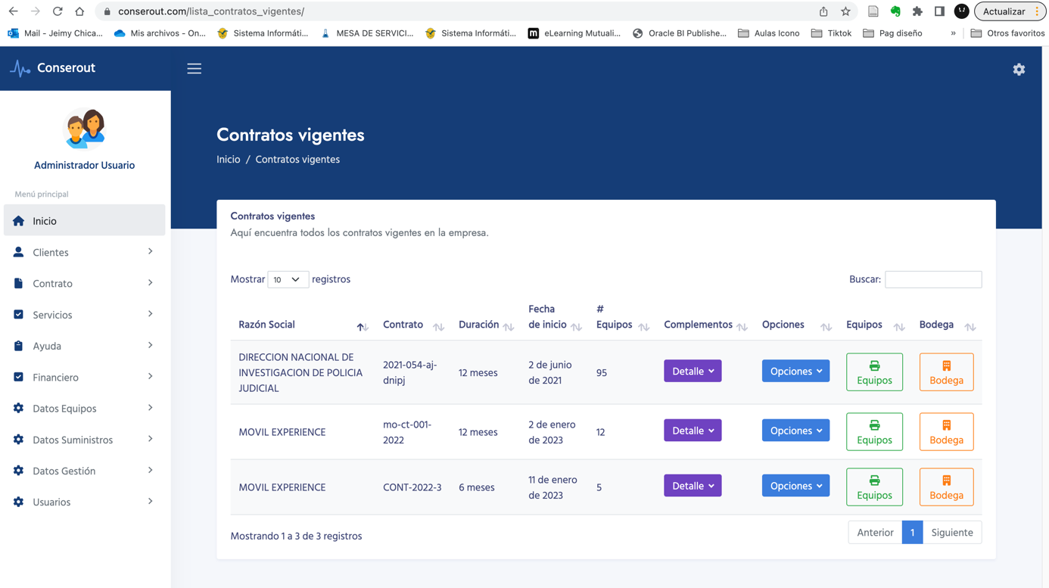

CONFIGURACIÓN DE RESPALDOS

Proceso de respaldos
Los respaldos se realizan de manera diaria y semanalmente a las 2 de la mañana de forma automática, los mismos que se almacenan en los siguientes directorios:
Directorio semanal /home/respaldos/diario/
Directorio diario /home/respaldos/semanal/
Estos respaldos no son acumulables por lo que se sugiere, en caso de requerirlos, descargarlos de manera remota mediante SSH con los siguientes datos
ssh mijhey2017@51.222.171.18 -p2008
********

Información de respaldos
La información respaldada corresponde al directorio de la aplicación, la base de datos del sistema y los archivos de respaldo de los servicios:
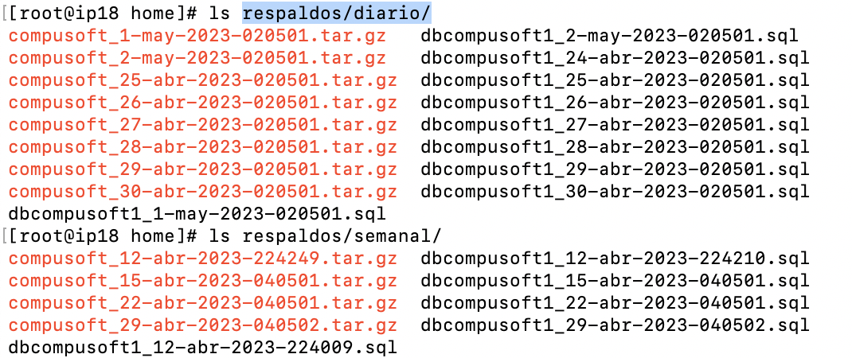

INSTANCIA PARA DEMOSTRACIÓN

Acceso al sistema de pruebas
Para acceder al sistema debe realizarse mediante la siguiente dirección http://51.222.171.18:5656
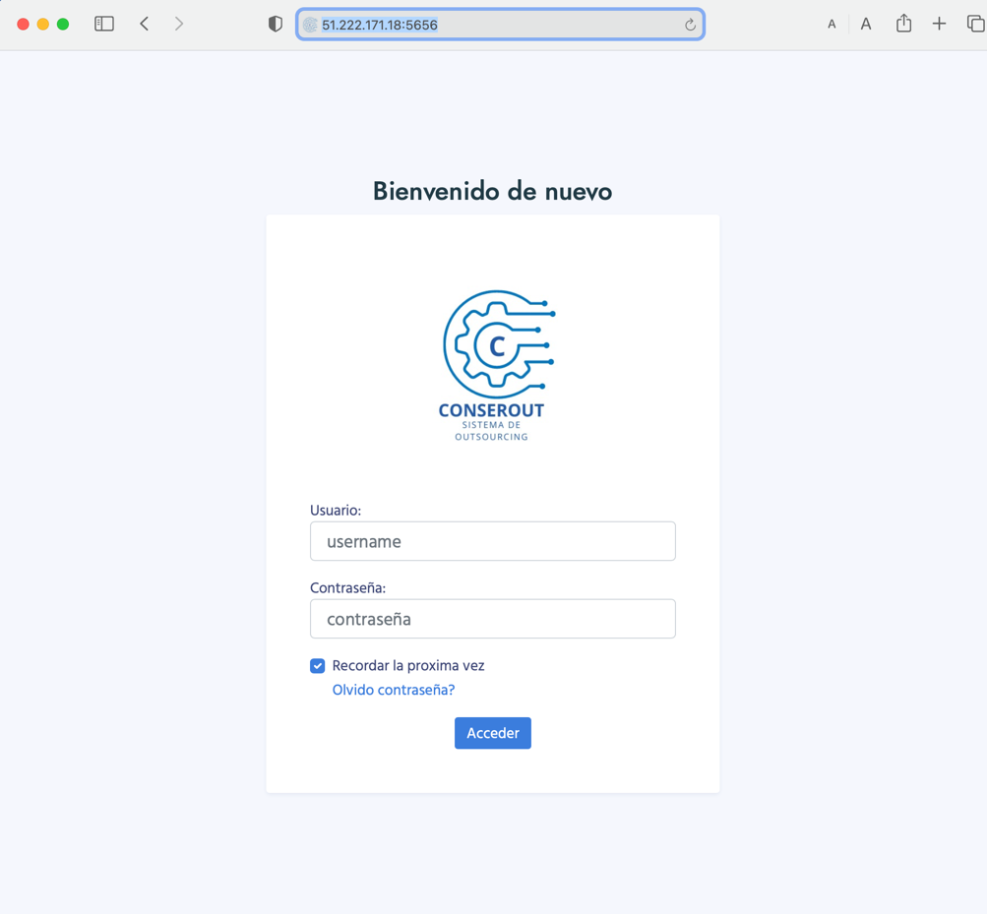

Usuarios del sistema de pruebas
Perfil Técnico
Usuario tec001
Contraseña tec001

Perfil Gestor
Usuario Gestoru
Contraseña Gestor u

Perfil Administrador
Usuario admindemo
Contraseña admindemo

RESUMEN DE RESULTADOS
Número de casos de prueba
Total, de procesos aprobados | Número de pruebas unitarias | Número de reportes | Porcentaje de avance del proyecto
33 de 33 procesos | 7 pruebas unitarias | 16 reportes | 100%

Nota: Movil Experience se compromete a brindar apoyo y soporte técnico en problemas relacionados con errores que deriven en pantalla de control Django.

